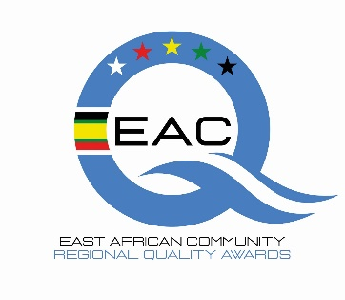
Prix régionaux de la qualité de la Communauté d'Afrique de l'Est (CAE)

Feuille de route abrégée

 | Jalon | Date cible
 | Lancement des compétitions nationales | Avril 2026
 | Date limite de soumission des candidatures au niveau national | 30 ^{juin} 2026
 | Sélection des lauréats nationaux | 30 ^{août} 2026
 | Les lauréats nationaux seront proposés comme candidats pour la compétition régionale. | 30 ^{août} 2026
 | Sélection des gagnants régionaux | 30 ^{septembre} 2026
 | Cérémonie de remise des prix régionaux - Kigali, Rwanda | Octobre 2026

